Anonim (MSC) Hallgatóként összegyűjtöttem az Erasmus – ösztöndíjprogram során tapasztalt különbségeket, melyek remélhetőleg iskolánk, a Szent István Egyetem hasznára is válhatnak.
Elméleti órák:
- Ezen a téren hasonló az oktatási szint, habár jóval több volt (marketing órán) a nemzetközi cégekkel való összehasonlítás, elsősorban az USA-valez tehát azt jelenti, hogy ilyen jellegű elemzésekre a marketing szakirányon is szükség lenne: pl. https://miau.gau.hu/mediawiki/index.php/Piaci_poz%C3%ADci%C3%B3, http://miau.gau.hu/miau2009/index_2u.php3?x=e07wiki&string=cege, http://miau.gau.hu/miau/159/tdk_sapi_uni_bsc.doc / http://miau.gau.hu/miau/159/enterprise_bsc.doc
- ha igen, akkor ennek tematikája, kurzusai és tapasztalatai nemzetközi referenciákkal és egy magyar innovációs díjjal rendelkezésre állnak (vö. http://seacon.hu/sealog)
- http://miau.gau.hu/miau/161/?C=S;O=A a finn, eu, török és magyar példák szintén a nemzetközi benchmarking jegyében születtek…
- Kevesebb „száraz” anyag hangzott el, de annál több volt a gyakorlati példa (ELŐADÁSON!)helyes! ennek egyik ellenőrzési/logisztikai pontja lehetne azonnal egy közös (szak-orientált) példatár létrehozása (pl. https://miau.gau.hu/mediawiki/index.php/Kezd%C5%91lap, lap alján innovatív ERP, HR és turisztikai megoldások)

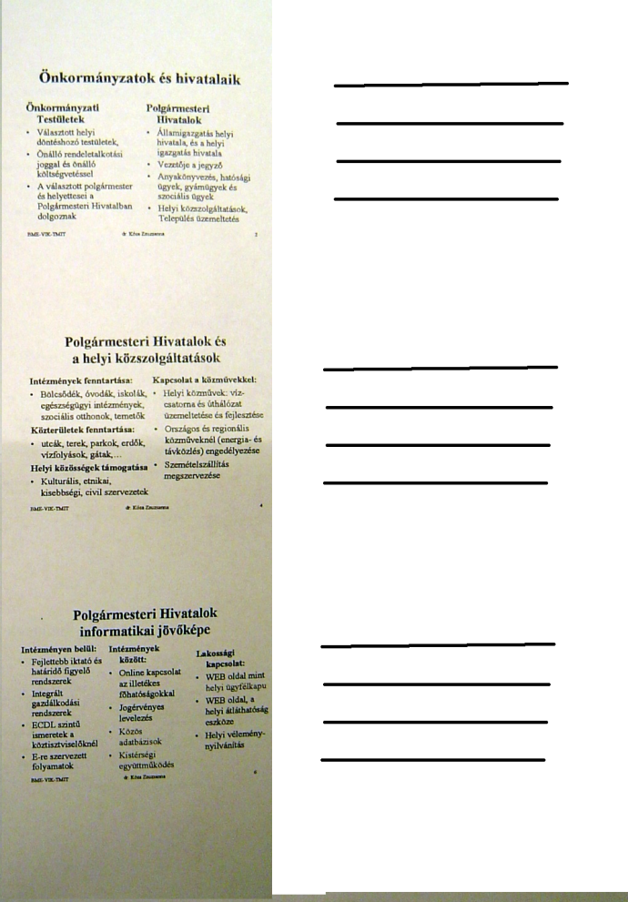
- Általában (85-90%-ban) nem volt tankönyv, csupán az órai diákból összeállított jegyzetet kellett megvennünk (?mennyiért? – vö. 20 órányi, 3 GB vágott és kulcsszavazott DVD: pl. http://192.188.246.36:8080/, ill. http://miau.gau.hu/miau2009/index_2.php3?x=dvd_q), melyek felépítését szemléltetem:
Ezen jól látszik, hogy a diák mellett jegyzetelésre is adnak lehetőséget, sőt kifejezetten cselekvésre késztetnek az üresen hagyott sorok. (Didaktikai kérdés: mit tenne a DVD kapcsán, ami hasonlóan érdekes? Jelenleg lehet tesztkérdést fejleszteni, tesztkérdést korrektúrázni, ajánlott irodalmakat megadni…) Az említett jegyzetre emlékeztető formátumot nem teljesen ilyet a Szent István Egyetemen az Msc képzés során … tanárnőnél láttam (saját jegyzete). Mi tud tenni pl. a HÖK a jegyzetek módszertani fejlesztése érdekében?

Gyakorlati órák:
- GTK-s tantárgyaknál is volt lehetőség üzemlátogatásra, cégvezetőkkel való beszélgetésekre, korábban végzett diákok tapasztalatcseréjére, plusz előadások látogatására szakmai téren. (Nem csupán évente egyszer, hanem havi szinten volt program.) A vendégelőadások és üzemlátogatások (szerintem) sok esetben reklám-ízűek és nagyon sok holtidő árán lehet érdemi információhoz jutni. Nem kellene interjúkat kiadni videón/DVD-n? Persze a helyszín varázsát semmi nem pótolja…
- A gyakorlati óránk közt kaptunk olyan feladatot a „Reklámtervezés alapja” tantárgy keretein belül, hogy tervezzünk meg egy teljes reklámkampányt egy adott cég számára, melyek közül az első három helyezett több száz Eurós nyereményt kapott.
A fizetős Hallgatói feladatok kapcsán egy furcsa észrevétel: ha a Hallgató ingyen kaphatott volna tananyagot és céges konzultációt, de teljesíteni is kellett volna, különben a tananyag fizetőssé válik, TÖMEGESEN = komplett csoportok és évfolyamok nem kérték a tananyagot inkább!
- (Több motiváció, teljesen szabad kezet kaptunk, tulajdonképpen nem született sehol rossz megoldás.) Ez a feladat nagyon hasonlított az itthon beadandó formájában számon kért gyakorlati tudásnak, de itt a zh-k helyett konkrét megvalósítást kellett kiviteleznünk. Mit tud tenni pl. a HÖK a számonkérések arányának és formájának finomhangolása kapcsán?
- Szakmai kiállítások és vásárok szervezése sem volt új keletű az egyetemen (bolhapiac jelleggel félévente)
- Szakmai gyakorlatra is volt lehetőség a professzorokkal, akik számára a kutatómunkájában lehetett segíteni. Ezzel tulajdonképpen erősítették bennünk azt, hogy majd „kollégák” leszünk és sokkal közelebb érezhettük magunkhoz a szakmát, valamint az adott tanár tantárgyait is. Megjegyzés: ennek felkínálása során ismét csak tömeges menekülés van a kamu, legyünk túl a tárgyon, csak görbüljön mentalitás zsákutcáiba…. Kérdés: mit lehet tenni a passzivitással? Kell-e tenni bármit is, vagy éljen az elitképzés? Aki akar, kapjon támogatást, aki nem akar, hát nem kap semmi kiegészítő lehetőséget…

